附件1：
东莞市樟木头中学智慧校园系统新生信息录入

一、新生信息录入步骤：【扫新生注册二维码】-【输入新生报名信息】新生未分班，默认选择2026级0班 - 点头像 - 【上传人像】 - 3秒钟后点【我已知晓】 - 【上传人脸照片】选【拍摄】手机拍照上传 - 根据线框调整位置点击【确定】
提示：学生身份证请务必输入正确，如果有学生或家长信息输入错误的可以找管理员修改，不需要再提交一次。
扫新生注册二维码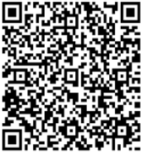
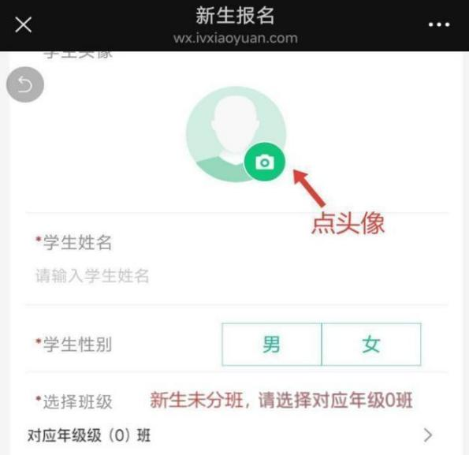

- 新生上传学生近照要求
（一）头像用手机拍摄（用餐、进出校园等认证）。
（二）证件照为蓝底，按证件照拍摄要求拍摄后，从相册上传（用于做校卡等）。
①近期免冠彩色头像照片；（建议穿樟木头中学校服进行拍摄）
②正面素颜，露额头、耳朵；
③表情正常，镜片无反光；
④面部光照强度适中，面部明暗均匀；
⑤背景简单，底色单一；
⑥人像在相片矩形框内水平居中；头部占相片尺寸1/3以上；
⑦照片小于400K
⑧请勿拍打印的相片上传，请勿上传非本人相片。

要求如下图：

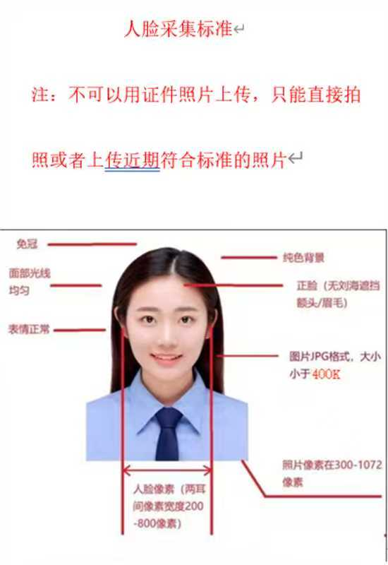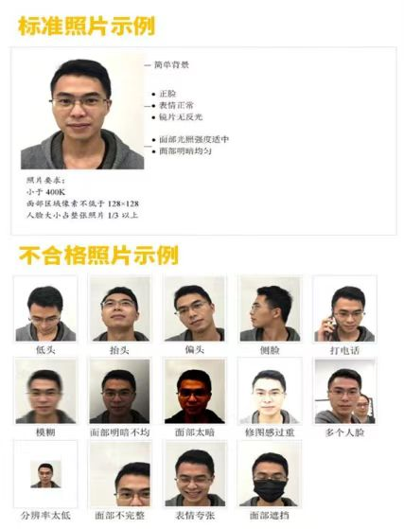

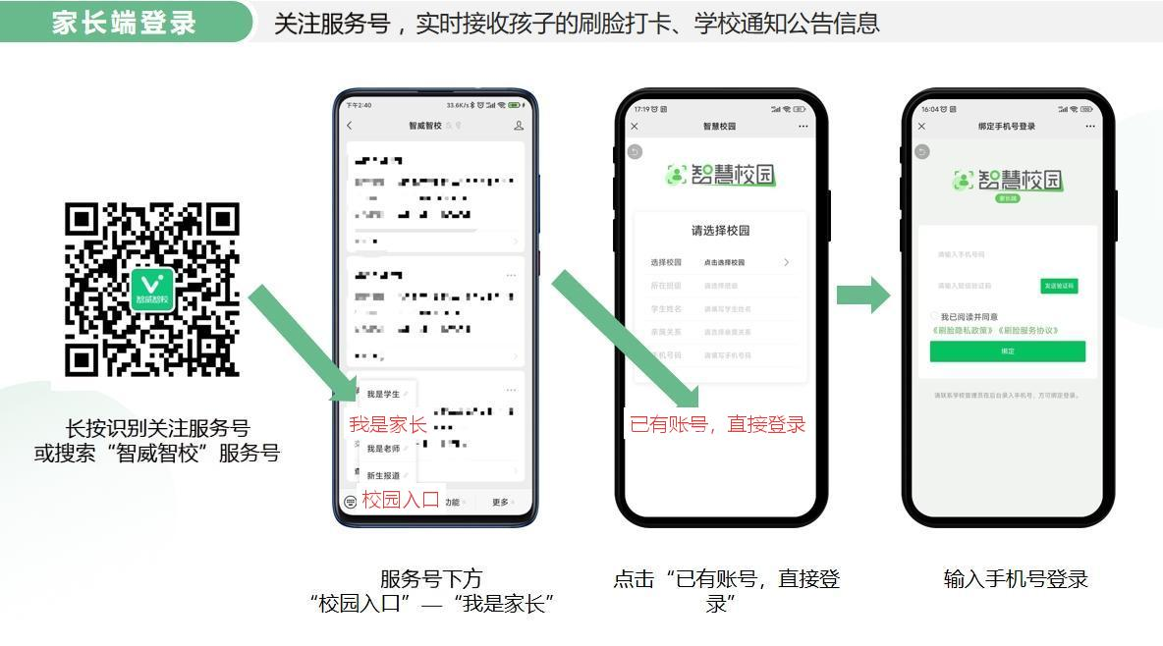

饭卡充值步骤：
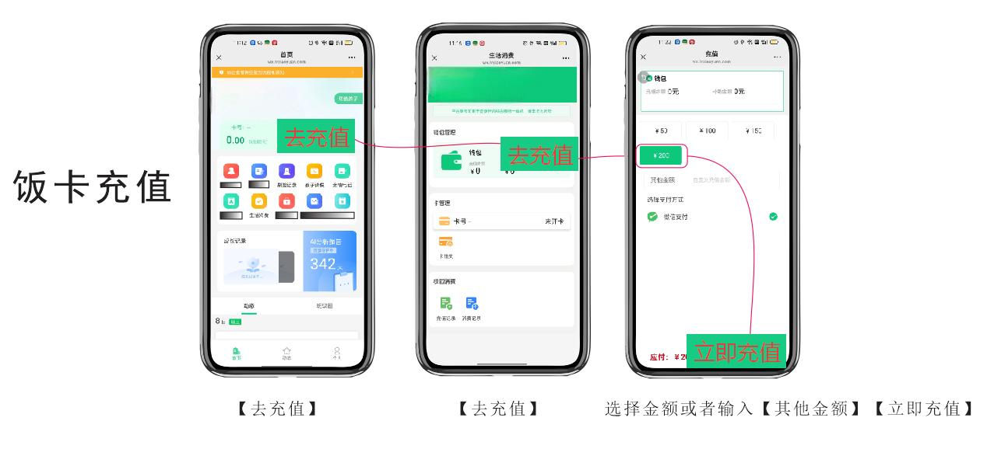
添加家属步骤：【个人】【家庭成员】【添加家庭成员】选择关系输入姓名和电话保存。
第二家长登录： 微信搜索关注【智威智校】【校园入口】【我是家长】手机号码登录。

